**Проект 1. Определение сентимента и предсказание доходности акций**

**Проект представляет собой несколько самостоятельных модулей (их не требуется объединять в один модуль)**

1. **Парсер сообщений Пульс**

- в папку с кодом должен быть помещен файл типа блокнот с указанием тикеров компаний, по которым требуется собрать информацию (пример: SBER MAGN – указываем последовательно через ENTER)

- запуск кода файла **«exаmple.py»**

- сохранение итоговых данных происходит в файл **all_posts.xlsx**

1. **Модуль сбора торговых показателей компаний**

- в папку с кодом должен быть помещен файл **tickerlist.xlsx** с указанием тикеров компаний, по которым необходимо собрать данные, а также дата начала и окончания периода сбора данных

*Пример*

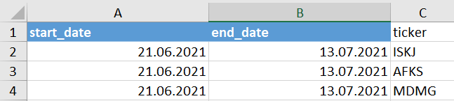

- в коде должна быть указана переменная со значением от 1 до 7, которая указывает таймфрейм сбора данных: periods = {'tick': 1, 'min': 2, '5min': 3, '10min': 4, '15min': 5, '30min': 6, 'hour': 7, 'daily': 8, 'week': 9, 'month': 10}. По умолчанию стоит часовой таймфрейм = 7.

- запуск кода файла **«Сбор торговых данных.ipynb»**

- после завершения работы кода собранные данные сохраняются в файл «**all_companies_stock_prices.xlsx»**

1. **Модуль построения индекса сентимента по сообщениям инвесторов**

- определение сентимента производится с помощью обученной авторами модели, сохраненной в файле **«model_cb.cbm»**, который должен находится в папке с запускаемым кодом

- после запуска кода **«TG AND PULSE_SENTIMENT.ipynb»** последовательно происходят следующие шаги:

* модель дообучается на тренировочных данных из файла **«2_Labeled sentiment data.xlsx - Sheet1»** (должен быть в папке с кодом)
* выполняем предобработку текста
* пробуем разные алгоритмы для классификации
* получаем тикеры сообщений (для получения тикеров сообщений из Телеграмма и последующего определения сентимента на вход должен быть подан файл **«Telegram.xlsx»**, который должен находиться в папке с кодом)

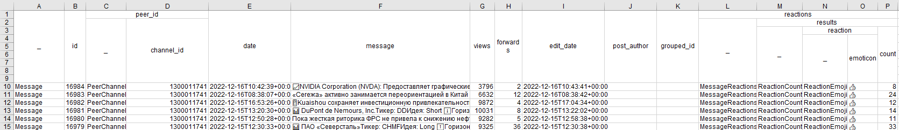

* анализируем сентимент ТГ
* анализируем сообщения из Пульса (файл с сообщениями должен находиться в папке с кодом и называться **«4_tcs_pulse_posts.csv»**)

1. **Модуль построения индикаторов технического анализа и сигналов на покупку/продажу акций на основе торговых показателей акций компании**

**-** расчет технических индикаторов с помощью кода «Расчет технических индикаторов и сигналов.ipynb» на основе данных торгов по акциям из файла **«Технические_инидкаторы_input.xlsx»** (данный файл должен быть заранее подготовлен и находиться в папке с кодом)

**-** после расчета технических индикаторов и сигналов на покупку/продажу акций на выходе получаем файл **«signals_output.xlsx»**

1. **Модуль прогнозирования цен акций на часовых данных с учетом индексов сентимента и индикаторов технического анализа с применением моделей искусственного интеллекта**

**-** перед построением предсказательной модели изменения доходности происходит дообработка данных по сообщениям из социальных сетей и технических данных.

Для проведения нужных операция необходимо чтобы в папке с кодом были файлы, полученные на предыдущих шагах:

**«tg_2022_label.csv», «pulse_2022_label.csv», «5_2022.xlsx».** Файл 5_2022.xlsx – содержит в себе информацию по торгам акциями и сигналы на покупку/продажу акций

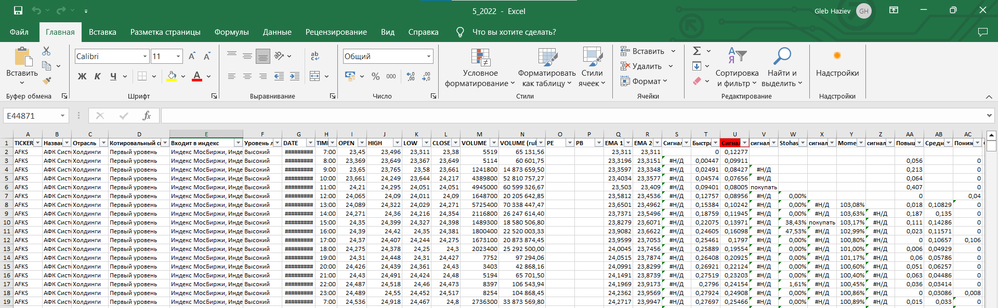

**-** запускаем код **«MERGE DATA AND PREDICT RETURN.ipynb»,** который ссылаясь на файлы, указанные в предыдущем пункте, произведет необходимые вычисления и построит итоговую модель предсказания доходности акций и сохранит результаты в excel файлы «results_with_RSMI.csv», «results_no_RSMI.csv»

results_with_RSMI.csv – показатели надежности моделей с использованием авторского индекса сентимента

results_no_RSMI.csv **-** показатели надежности моделей без использования авторского индекса сентимента